Бекітемін:
Оқу ісі жөніндегі орынбасары: ____________________

Бөлім: | Геометриялық оптика
Педагогтың аты-жөні:
Күні:
Сынып: 11 | Қатысушылар саны: | Қатыспағандар саны:
Сабақтың тақырыбы: | Толық ішкі шағылу. Оптикалық-талшықты тасымалдаушылар. Оптикалық құралдар. БЖБ №4 «Толқындық және геометриялық оптика»
Оқу бағдарламасына сәйкес оқыту мақсаттары: | 11.6.2.2 – жарық сигналдарын тасымалдауда оптоталшықты технологияның артықшылығын түсіндіру;  11.6.2.3 – телескоп, микроскоп және лупадағы сәуленің жолын салу және түсіндіру
Сабақтың мақсаты: | - толық ішкі шағылу құбылысын түсіндіреді  - шекті бұрышты sin α₀ = n₂/n₁ арқылы есептейді  - оптоталшықтың құрылысы мен жұмыс принципін сипаттайды  - жарық сигналдарын тасымалдауда оптоталшық технологиясының артықшылығын түсіндіреді
Құндылықтарға баулу: | «Адал азамат» бағдарламасы бойынша: Бірлік және ынтымақ.  «Бірлік бар жерде – тірлік бар» (халық мақалы).  Құндылық топтық жұмыстағы жауапкершілік пен өзара құрмет арқылы жүзеге асады.
Сабақтың барысы:
Сабақтың кезеңі/ уақыт | Педагогтің әрекеті | Оқушының әрекеті | Бағалау | Ресурстар
Сабақтың басы  5 минут  Ұйымдастыру, қызығушылықты ояту, мақсат қою | Ұйымдастыру кезеңі. Сәлемдесу, түгендеу, бағалау парағын тарату.  Білімді өзектендіру: «Ойлан – жұптас – бөліс». «Геометриялық оптика заңдары. №3 Зертханалық жұмыс: «Шынының сыну көрсеткішін анықтау»» тақырыбынан есте қалған ең маңызды 2 нәрсені жеке ойланып, жұппен талқылап, сыныппен бөліседі.  Проблемалық сұрақ: Мұхит түбімен тартылған оптикалық кабель Еуропа мен Америка арасында секундына терабиттер жібереді. Жарық қалай «қашпайды»?  Оқушылардың болжамдары тыңдалып, сабақтың тақырыбы мен мақсаты бірге анықталады. | Жеке ойланады, жұппен талқылайды, сыныпқа айтады.  Болжам айтып, мақсатты анықтауға қатысады. | ҚБ: ауызша кері байланыс, «Бас бармақ». | Слайд  Бағалау парағы
Сабақтың ортасы  10 минут  Кейс-стади. Өмірлік жағдаятты зерттеу | Кейс. Талшықты-оптикалық кабель – Қазақстанның транзиттік интернет магистралі.  Топтарға 3 сұрақ: 1) Мұнда қандай физикалық құбылыс бар? 2) Оны қандай шамалар сипаттайды? 3) Мәселені қалай шешуге болады?  Кейсті шешуге қажетті теория (мұғалім слайдпен қысқа түсіндіреді, оқушылар Т-кесте толтырады):  - Тығыз ортадан сирек ортаға өткенде α > α₀ болса – толық ішкі шағылу.  - sin α₀ = n₂/n₁.  - Оптоталшық: өзек (n₁) + қабық (n₂ < n₁).  - Артықшылықтары: жоғары өткізу қабілеті, аз шығын, электромагниттік кедергіге төзімді, қауіпсіз.  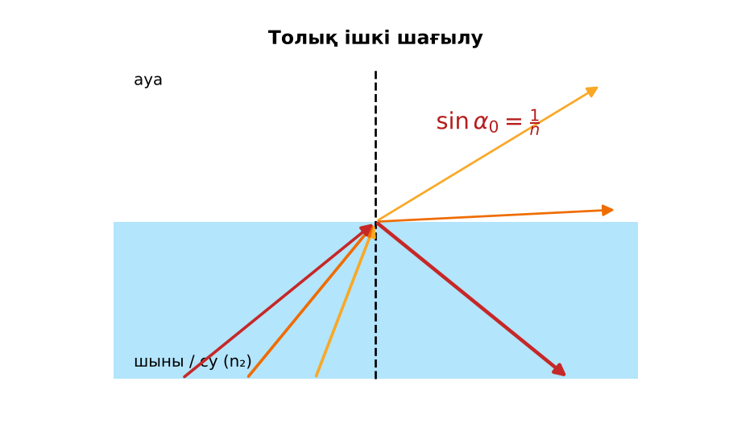  1-сурет. Толық ішкі шағылу | Кейсті талдап, сұрақтарға топпен жауап береді.  Т-кесте толтырады. | Дескриптор:  - толық ішкі шағылу құбылысын түсіндіреді;  - топта/жұпта белсенді жұмыс істейді.  2 балл | Физика 11-сынып оқулығы  Кейс карточкасы
Сабақтың ортасы  25 минут  Бөлім бойынша жиынтық бағалау (БЖБ) | БЖБ №4 «Геометриялық оптика» бөлімі бойынша спецификацияға сәйкес өткізіледі.  Нұсқаулық беріледі, уақыт қадағаланады, жұмыстар жиналады.  ЕББҚ оқушыларына: терминдер сөздігі (қазақша – орысша) және сызбалар; толтырылған үлгі есеп және бос орынды толықтыру тапсырмасы. | БЖБ тапсырмаларын өз бетінше орындайды. | Балл қою кестесі (спецификация бойынша) | БЖБ тапсырма парақтары
Сабақтың соңы  5 минут  Бекіту, рефлексия, үй тапсырмасы | Бекіту: Mentimeter викторинасы (мұғалім алдын ала дайындайды). Сұрақтар:  - sin α₀ = ? (n₂/n₁)  - Оптоталшықта өзек n? (қабықтан көп)  - Толық шағылу шарты? (тығыздан сирекке, α > α₀)  Mentimeter: https://www.mentimeter.com/  Рефлексия «Синквейн»: тақырыптың негізгі ұғымына 5 жолдан тұратын синквейн құрау.  Үй тапсырмасы (таңдау бойынша):  - А: §27; 2 есеп.  - В: Су ағынымен «жарық өткізгіш» тәжірибесі. | Викторинаға жауап береді.  Балын қосып, өзін-өзі бағалайды.  Рефлексия жасайды. | Дескриптор: викторина сұрақтарының 80%-ына дұрыс жауап береді – 1 балл  Шкала: 90–100% «өте жақсы», 70–89% «жақсы», 50–69% «қанағаттанарлық» | Mentimeter (QR)  Kundelik.kz
Мұғалімге ескерту: оқушылар жиі жіберетін қателер
- Толқынжолдағы жарық сыртқа шығып кетеді. → Толық шағылады.
Өмірмен байланыс
Талшықты-оптикалық кабель – Қазақстанның транзиттік интернет магистралі.
Тапсырмалардың жауап кілті
Тапсырма | Жауабы
А | α₀ ≈ 38,7°.
В | α₀ ≈ 48,8°; ≈ 97° конус ішінде аспанды көреді (Снелл терезесі).
Қосымша 1 | ≈ 62°.
Қосымша 2 | Толық ішкі шағылу.
Үлгі есеп | 24,4°.

Қосымша 1. Оқушыға арналған тапсырмалар парағы (басып шығаруға)
Аты-жөні: …………………………………… Сынып: ………… Күні: ……………

А деңгейі
Шыныдан (n = 1,6) ауаға шекті бұрыш?
____________________________________________________________________________________________
____________________________________________________________________________________________

В деңгейі
Судан ауаға шекті бұрыш? Су астындағы сүңгуір жоғары қарағанда беттен қандай «терезе» көреді?
____________________________________________________________________________________________
____________________________________________________________________________________________
____________________________________________________________________________________________

Қосымша тапсырмалар
1) Шыны (1,5) – су (1,33) шекарасында α₀?
____________________________________________________________________________________________
2) Эндоскоп принципі.
____________________________________________________________________________________________
Қосымша 3. Тірек-конспект (бос орындарды сабақ барысында толтыр)
Тақырып: Толық ішкі шағылу. Оптикалық-талшықты тасымалдаушылар. Оптикалық құралдар. БЖБ №4 «Толқындық және геометриялық оптика»

• Тығыз ортадан сирек ортаға өткенде α > α₀ болса – толық ішкі шағылу.
• sin α₀ = n₂/n₁.
• Оптоталшық: өзек (n₁) + қабық (n₂ < n₁).
• Артықшылықтары: жоғары өткізу қабілеті, аз шығын, электромагниттік кедергіге төзімді, қауіпсіз.

Есімде қалған формула / ереже: ____________________________________________________________
____________________________________________________________________________________________
Қосымша 2. Бағалау парағы (әр оқушыға)
Кезең | Дескриптор | Балл | Менің балым
Кейс-стади. Өмірлік жағдаятты зерттеу | Дескриптор: - толық ішкі шағылу құбылысын түсіндіреді; - топта/жұпта белсенді жұмыс істейді. | 2
Бекіту, рефлексия, үй тапсырмасы | Дескриптор: викторина сұрақтарының 80%-ына дұрыс жауап береді – 1 балл Шкала: 90–100% «өте жақсы», 70–89% «жақсы», 50–69% «қанағаттанарлық» | 1
Барлығы | 3–3 «өте жақсы», 2–2 «жақсы», 1–1 «қанағаттанарлық» | 3

Қосымша 4. Көрнекілік (интерактивті тақтаға немесе басып шығаруға)
1-сурет. Толық ішкі шағылу

Суретпен жұмыс (сұрақтар): 1) Суретте қандай құбылыс/құрылғы бейнеленген? 2) Қандай физикалық шамалар көрсетілген және олар қалай байланысқан? 3) Суретке сүйеніп, өмірден бір мысал келтір.
Сандық ресурстар (QR-кодтар)
PhET – симуляция  https://phet.colorado.edu/en/simulations/bending-light   | Mentimeter – викторина  https://www.mentimeter.com/   | Bilimland – видеосабақ  https://bilimland.kz/   | OPIQ – цифрлық оқулық  https://www.opiq.kz/  

